1. Napisati C program koji na osnovu dužina kateta a i b pravouglog trougla datih u centimetrima, izračunava i štampa dužinu hipotenuze, obim i površinu pravouglog trougla.
2. Napisati C program koji na osnovu broja stranica n (n>3) i dužine stranica pravilnog n-to ugla (u centimetrima), računa i štampa sledeće podatke:

* poluprečnik upisane kružnice, i
* površinu mnogougla.

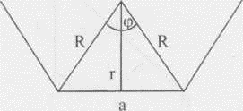 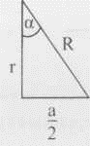

1. Napisati C program koji na osnovu unetih podataka računa otpornost bakarnog provodnika. Ulazni podaci su:

* dužina provodnika l u metrima, i
* prečnik provodnika D u milimetrima.

Otpornost provodnika se računa po formuli:

$R=ρ_{cu}⋅\frac{l}{S}$, $S=\frac{d^{2}⋅π}{4}$

$ρ_{cu}=1,55⋅{10}^{-8}\frac{Ω}{m}$ i predstavlja specifičnu otpornost bakra.

1. Napisati C program koji na osnovu unetih podataka računa i štampa kapacitet pločastog kondenzatora u nanofaradima. Kapacitet pločastog kondenzatora se računa po formuli:

$C=ε_{r}⋅ε_{0}⋅\frac{d}{S}$, $S=R^{2}⋅π$

$ε_{0}={8.85⋅10}^{-12}\frac{F}{m}$ i predstavlja dielektičku konstantu vakuma.

Ulazni podaci su:

* poluprečnik kružne ploče obloge kondenzatora u milimetrima, obeležiti sa R,
* rastojanje između obloga kondenzatora u milimetrima, obeležiti sa d, i
* relativna dielektrična konstanta izolatora koji se nalazi između obloga kondenzatora, obeležiti sa $ε_{r}$.

1. Napisati C program koji na osnovu ulaznih podataka x i y računa i štampa vrednost izlaznog podatka z. Izlazni podatak z se računa po formuli:
$$z= \left\{\begin{aligned}\frac{\max\left(x,y\right)}{1+\min\left(x,y\right)}, x≥y \\ \frac{max⁡(x,y)}{1+\left|min⁡(x,y)\right|}, x <y\end{aligned}\right.$$

2. Napisati C program koji na osnovu unete jačine struje u miliamperima, i na osnovu grafičke predstave zavisnosti napona od struje nelinearnog otpornika sa slike, računa i štampa otpornost nelinearnog otpornika.

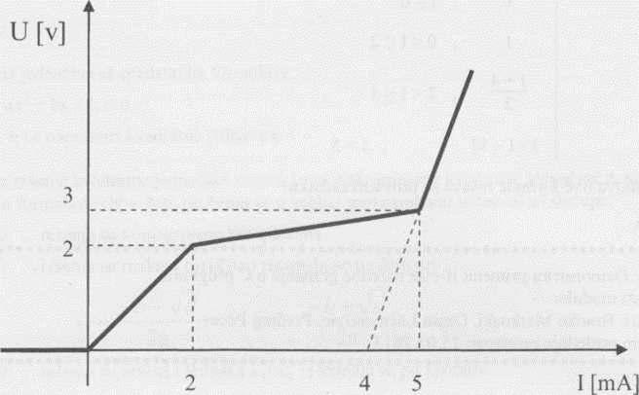

1. Napisati C program koji na osnovu unetih vrednosti parametara a, b i c kvadratne jednačine $a∙x^{2}+b∙x+c=0$, diskutuje prirodu njenih rešenja i štampa rešenja u slučaju da su realna.
2. Napisati C program koji na osnovu unetih parametara pravih

$$a_{1}∙x+b_{1}∙y=c_{1}$$

$$a_{2}∙x+b_{2}∙y= c_{2}$$

utvrđuje da li se prave seku, poklapaju, ili su paralelne, i štampa odgovarajuću poruku o tome. U slučaju da se prave seku odrediti koordinate presečne tačke.

1. Napisati C program koji na osnovu unetih vrednosti realnih parametara a, b i c kvadratne jednačine $a∙x^{2}+b∙x+c=0$ štampa rešenja kvadratne jednačine. ***Napomena:*** Rešenja kvadratne jednačine mogu biti i iz skupa kompleksnih brojeva.
2. Napisati C program koji na osnovu unete godine i rednog broja meseca u godini ispisuje koliko taj mesec u toj godini ima dana.
3. Napisati C program koji određuje dan u nedelji i vreme kada je brod doplovio do odredišnog mesta. Poznat je redni dan u nedelji i vreme isplovljavanja oblika (čas, minut, sekund) kao i vreme trajanja plovidbe oblika (čas, minut, sekund).